HJ - 14.5. - četvrtak

Bliži nam kraj školske godine pa ćemo malo ponavljati vrste riječi koje smo učili. Danas će to biti imenice.
Slijedite upute na poveznici.
Idemo redom objasniti kako radimo.
Prvo idemo na redni broj 1 gdje vam piše 1.aktivnost. Klikni i vidi koji je zadatak. Na sličici srca pokraj 1.aktivnosti pogledaj priloženi video.
Žutom strelicom gore desno iznad videa se vraćamo na 1.izbornik gdje su nam aktivnosti.
Sada prelazimo na 2.aktivnost. Napravi što se traži.
3.aktivnost isto klikneš na to, ono te direktno vodi dalje na zadatak na srčeku pokraj. Poslikaj rješeno.
Kućica u lijevom kutu gore znači da ćete se vratiti skroz na početak postavljanih zadataka. To ne morate klikati.
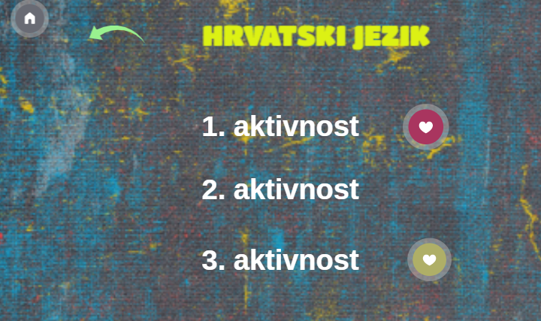
Pa krenimo: https://view.genial.ly/5eba7617aa50920d7ff41892
Napomena!
Budite strpljivi, malo sporije učitava igre na learnig apps. (u 3.aktivnosti)
Dolje desno imate ovakvu sličicu 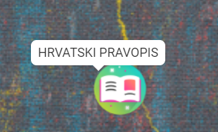 . Tu vam se nalazi Hrvatski pravopis kojim se možete poslužiti ako nešto niste sigurni kako pravilno napisati.

